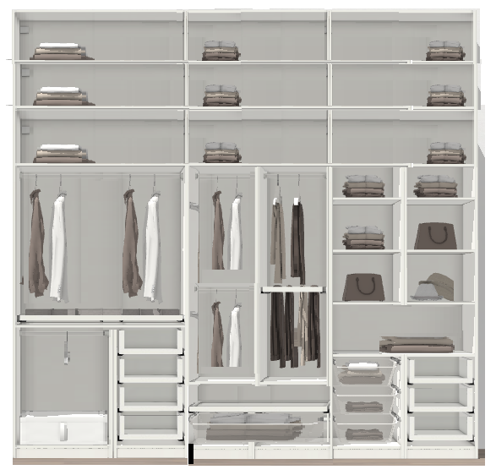

**60**

**80**

**80**

**268**

**20**

**100**

**100**

**100**

**120**

**120**

**100**

**120**

**100**

**320**

**320**

**21**

**33**

**33**

**33**

**20**

**20**

**20**

**30**

**30**

**28**

**30**

**30**

**28**

**20**

**20**

**20**

**30**

**30**

**28**

**15**

**25**

**80**

**60**

**100**

**100**

**50**

**70**

**50**

**50**

**50**

**50**

**50**

**50**

**50**

**50**

**50**

**100**

**268**